我们的宗旨：
★ 让所有社员更了解针推专业，
更深入学科精髓。
★ 让所有社员能理论联系实践，
提高专业知识水平。


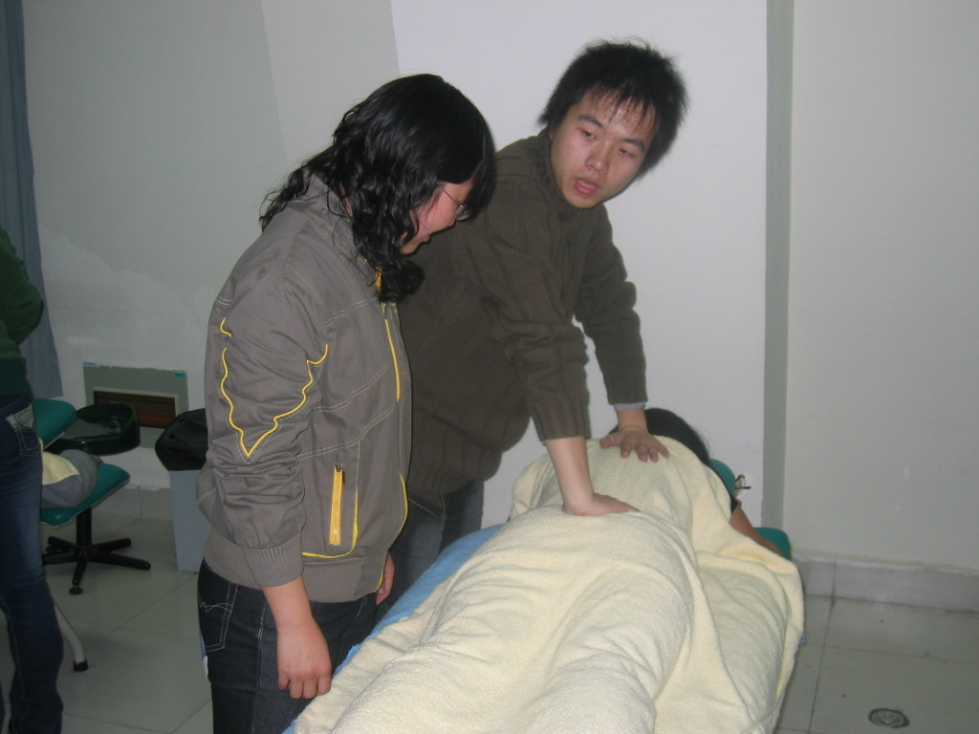
●MDA志愿者活动
●各类针灸推拿讲座
●推拿手法培训
●推拿手法大赛
期待你的参与！

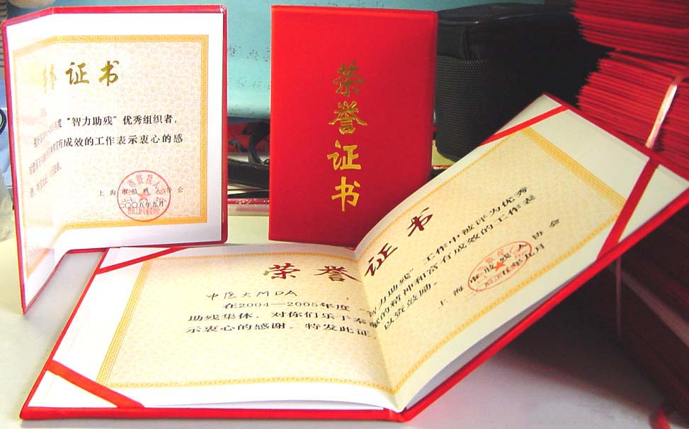

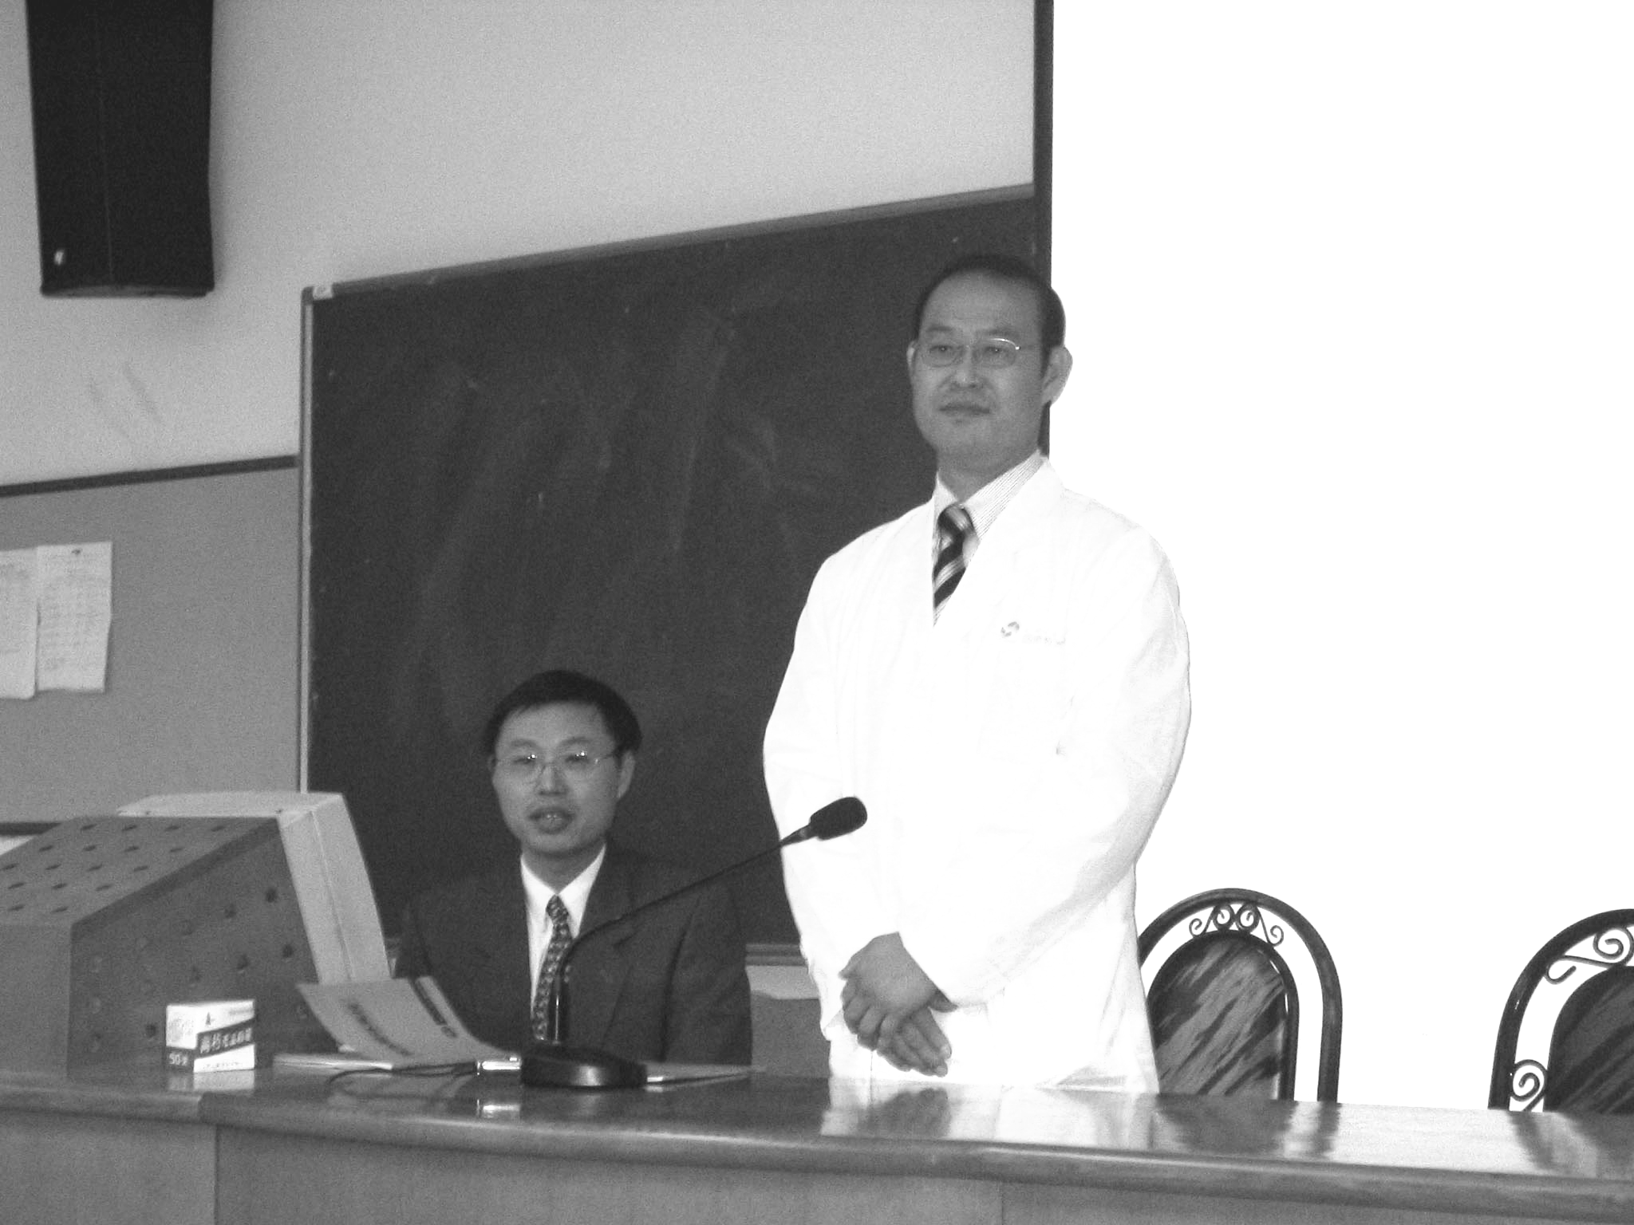

我们的会标

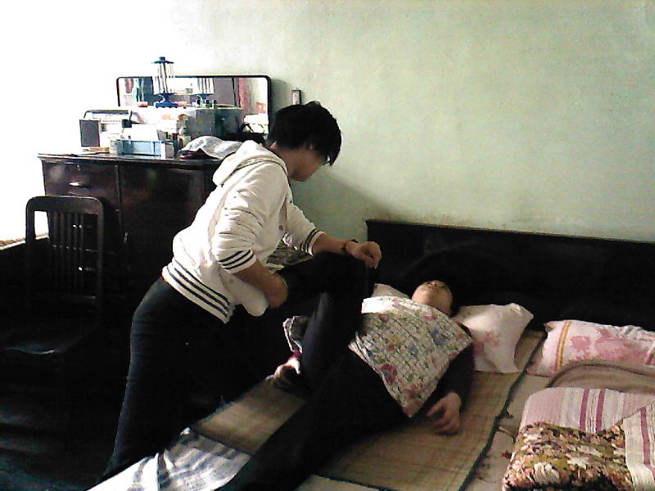
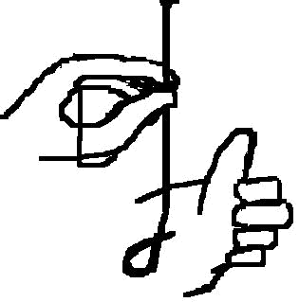

社长：徐小丽
MDA志愿者服务队长：倪文婷
联系方式：29688134

